Football

**Why is football great ?**

1. Sport d’équipe unique
2. Le respect
3. La sécurité

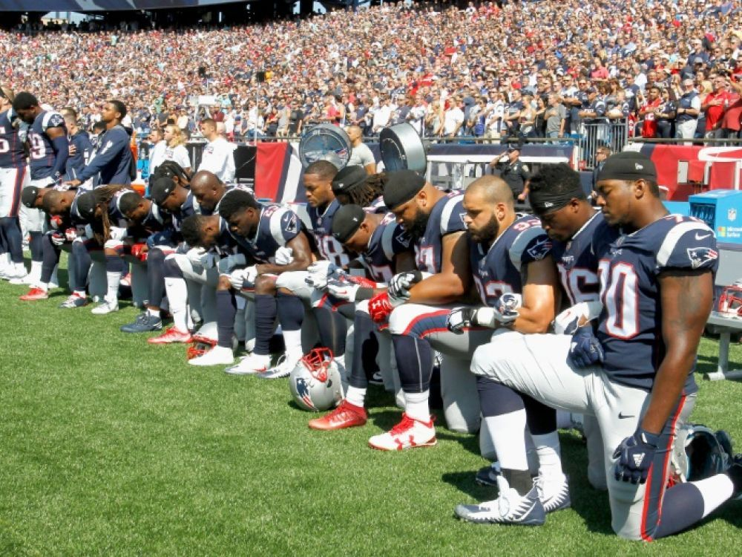

Le football américain est un sport ou le respect est mutuel entre joueur. (en règle général)